**Übung zu Prüfung Sachanlagen Verwaltungsvermögen:**

Wie können folgende Fragen aus der Checkliste geprüft werden?

1. Stimmen die in der Bilanz aufgeführten Werte mit der Anlagebuchhaltung überein
2. Wurden die Abschreibungen richtig berechnet?
3. Stimmen die Abschreibungen mit der vorgeschriebenen Nutzungsdauer überein?
4. Wie können die Sachanlagen Verwaltungsvermögen noch weiter geprüft werden?

**Lösungsansätze:**

**1.**

* Berechnung Nachweis Veränderung Verwaltungsvermögen 2023

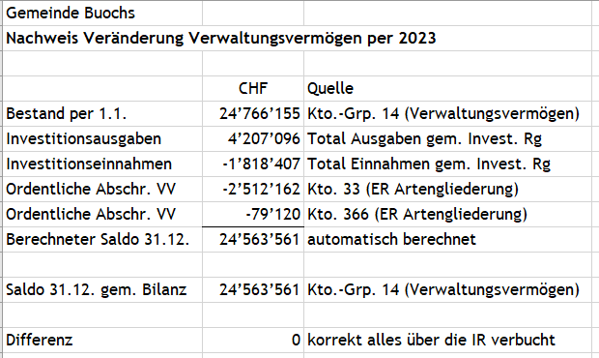

* Abgleich Total Verwaltungsvermögen in der Bilanz mit dem Anlagespiegel

**2. + 3.**

* Stichprobenweise Prüfung der Abschreibungen, d.h. Nachrechnung und Abgleich, ob Nutzungsdauer mit den gesetzlich festgelegten Nutzungsdauern übereinstimmt. Prüfung erfolgt mittels Anlagespiegel

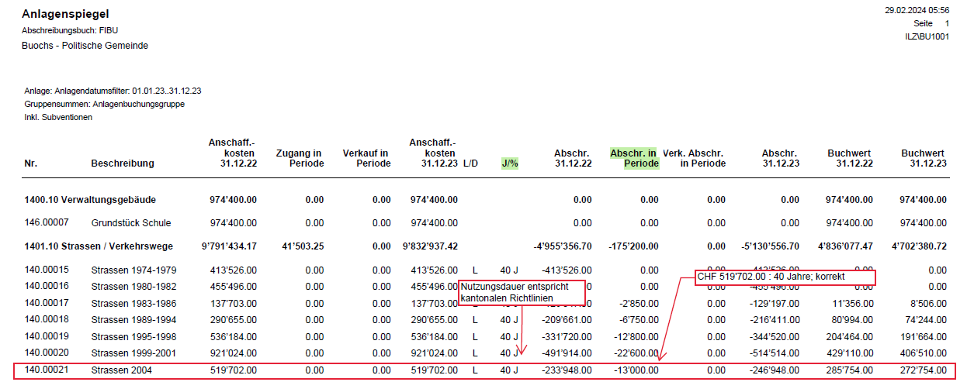

**4.**

* Aktivierungsprüfungen: konkretes Bsp. anhand Excel-Tabelle zeigen.